HÍREK, HIRDETÉSEK

Tisztelettel és őszinte örömmel gratulálunk Seszták Oszkárnak, a Megyei Közgyűlés elnökének, Egyházközségi Képviselőtestületünk tagjának, aki az áprilisi választásokon a FIDESZ-KDNP pártszövetség színeiben bejutott a Parlamentbe. Imáinkkal szeretnénk kísérni munkáját. Kívánjuk, hogy országgyűlési képviselőként a bizalmat megszolgálva, evangéliumi értékrendjét megőrizve és érvényesítve, hiteles emberként járjon el a nemzet ügyeiben.

Dicséretesen szép eredményt ért el két fiatalunk is az Országos Hittanversenyen. Az egyházi iskolások közötti megmérettetésben korosztályában Nádasdi Réka (Gör. Kat. Általános Iskola, Nyíregyháza) és Seszták Veronika (Fényi Gy. Jezsuita Gimnázium, Miskolc) is harmadik helyezést ért el.

Május 2-án, vasárnap az MTV1 9.15-kor, illetve az M2 12.15 órakor sugárzott Katolikus Krónikájában a katekumenátus témaköréről lesz szó. Szeretettel ajánljuk a műsort a testvérek figyelmébe.

Május hó folyamán a hétköznapi liturgiák jobbára esti időpontban lesznek, hogy minél többen tudjanak eljutni a Szűzanya hónapjában a Szent Liturgiát követő, az Istenszülő tiszteletére végzett Paraklisz imádságunkra.

Május hó folyamán is imádkozunk szokott szándékainkért. Máj. 6-án, csütörtökön az áldott állapotban lévő édesanyákért, 7-én, elsőpénteken a Rózsafüzér Társulat tagjaiért ajánljuk fel a Szent Liturgiát. A lelki- és szeretetválságban lévő családokért e hónapban május 10-én, hétfőn imádkozunk. – A felnőtt katekézis e hónapban május 12-én, szerdán 18.15-kor lesz.

Az idei gyermekbúcsú május 8-án, szombaton lesz Máriapócson. A találkozó a Pápa Téren kezdődik, onnan érdekes állomások érintésével vonulnak a csoportok a templomhoz. A Szent Miklós Óvoda műsorát követően, 11.15-kor Szent Liturgia lesz, a program zárásaként pedig a Dongó Együttes ad koncertet a gyerekeknek. A szülők, nagyszülők felelőssége is, hogy gyermekeik, unokáik megélhetik-e a hit- és egyházélményt nyújtó együttléteket!

Májusi ünnepeink: Urunk mennybemenetele – május 13.; Pünkösd – május 23-24. – A pünkösd előtti nap az idei ötödik Halottak Szombatja.

* * *

Görög Katolikus Parókia, 4400 Nyíregyháza, Legyező u. 3.
Tel. 341-257; 30/415-50-92; E-mail: obbagyl@upcmail.hu
Felelős kiadó: Dr. Obbágy László parókus
A KERTVÁROSI
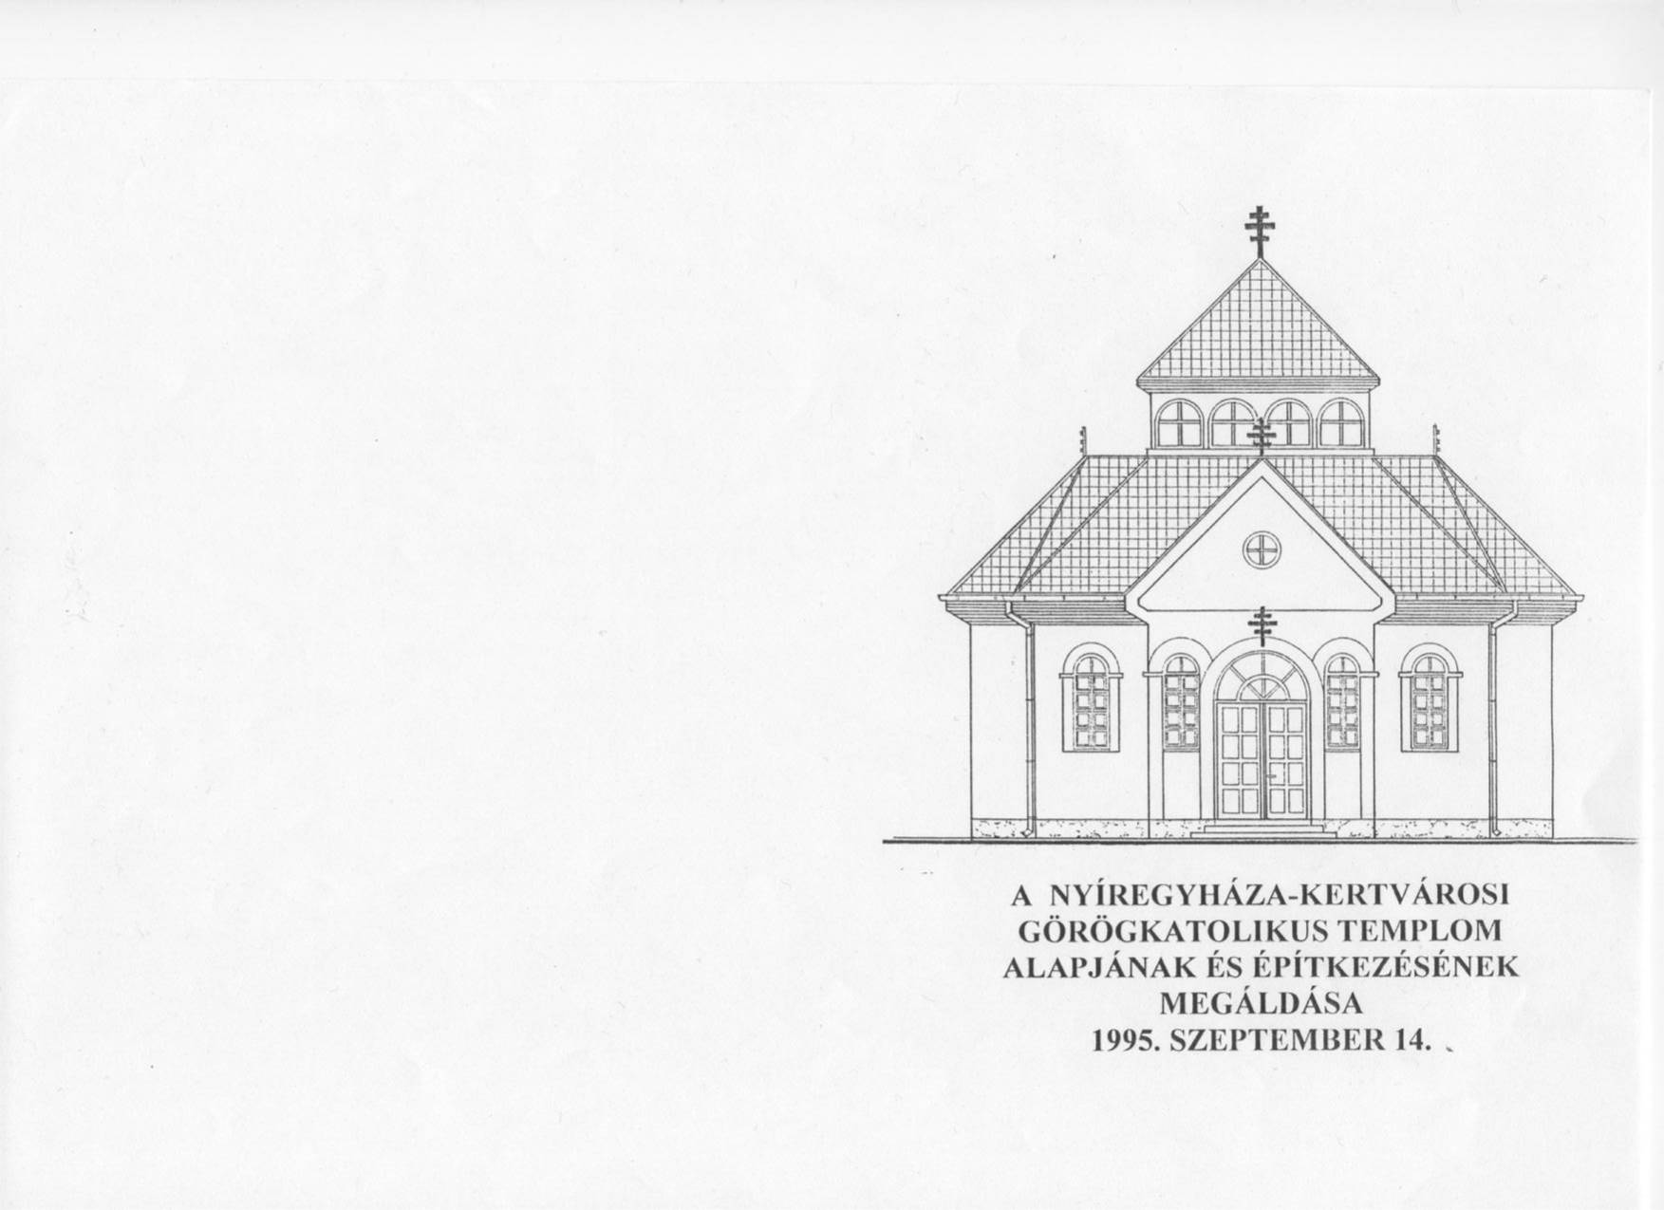
GÖRÖG KATOLIKUS EGYHÁZKÖZSÉG ÉRTESÍTŐJE
LEGYEZŐ
2010. MÁJUS

Főpásztorunk, Kocsis Fülöp atya április 18-án, a kenethozó asszonyok vasárnapján megáldotta megújult/megszépült templomunkat.
Köszönet érte.

* * *

Gyökössy Endre:

Ha valóban szeretted

Mélyen gyászoló özvegyasszony jött volna hozzám, de valaki megelőzte. Így ő is édesanyám szobájába került. Amikor hallottam, hogy búcsúzkodnak a hallban, beszélgető partneremtől bocsánatot kérve utána siettem, mert tudtam, több mint két éve vesztette el férjét tragikus hirtelenséggel, s azóta úgyszólván a temetőben él. Bármikor temetnem kellett, mindig férje sírja mellett találtam. Meg-megálltam mellette, vigasztalgattam szóval, szívvel, Isten Igéjével. Ám másnap ismét magába roskadtan ott üldögélt a sír elé csináltatott padocskáján.

A kertajtóban értem utol, megragadtam a kezét:

- Legalább hadd köszönjek el, ha most nem is tudtam beszélgetni magával - mentegetőztem - , talán holnap kint találkozunk, úgyis temetésem van.

Szinte belekapaszkodott a kezembe és azt válaszolta:

- Nem megyek ki. Sokáig nem megyek ki. Az édesanyja azt mondta: miért zavarod őt, lányom? Ha valóban szereted, engedd el. Jobban szeresd, mint eddig. Ne zavard odaát. Ezt mondta, és én nem akarom zavarni többé. Menjen be, és csókolja meg az édesanyját.

Bementem és megcsókoltam.

Gondolatban most is. Mind a két kezét.

Talán nem zavarom.

Biblikus képek a keleti egyház Mária-tiszteletében

A keleti egyházban az Istenszülőt „hüperdúlia”, azaz különleges tisztelet illeti. Ennek a tiszteletnek egyik legsajátosabb vonása, hogy a liturgikus szövegek nagy része nemcsak könyörög Máriához mint közbenjáróhoz, hanem biblikus képekből építkezve üdvösségtörténeti szerepéről szól.

Az égő csipkebokor
Közismert szentírási jelenet a Kivonulás könyvében Mózes meghívásának története. Mózes a pusztában azt veszi észre, hogy egy bokorból láng csap fel. A csipkebokor lángol, de nem ég el. Kiváncsian és izgatottan közeledik hozzá, amikor hangot hall: „Vedd le saruidat, mert ahol állsz, szent föld.” A csipkebokor – mind az ikonográfiában, mind a liturgikus szövegekben – az Istenszülő előábrázolása. Mária is méhébe fogadta az istenség tüzét, amikor Gábor angyal szólt hozzá, de ez a tűz nem égette el – éppúgy, ahogy a bokor fáját sem –, hanem gyermeket fogant és tiszta maradt. Mária szent, mint ahogy a csipkebokor körül lévő föld is szent volt. „Elmúlt az árnyéktörvény, s bejött a kegyelem törvénye, mert valamint a csipkebokor lángolt bár, de nem égett el, úgy te is mint szűz szültél és szűznek maradtál...”

A harmatozó kemence
Dániel könyvében olvashatunk arról, hogy Babilon királya aranyszobrot készített, majd parancsot adott, hogy a szobrot mindenkinek imádnia kell. A királyi udvarban élő három júdeai ifjú nem engedelmeskedett, ezért tüzes kemencébe vetették őket. Az Úr angyala azonban olyanná tette a kemence belsejét, mintha harmatos szellő fújdogált volna benne. S bár a tűz még a kemence környékén álló katonákat is megégette, a három ifjú sértetlenül járt-kelt a lángok között. – Liturgiánk a harmatozó kemencében is fölfedezi az Istenszülő előképét. „A harmatozó kemece természetfölötti csodát ábrázolt elő, mert miként az nem hamvasztotta el a belévetett ifjakat, úgy meg nem égett a Szűz méhe sem az istenség befogadott tüzétől…”

Az érintetlen hegy
Ugyancsak Dániel könyvében olvasható Nebukadnezár király allegórikus álma egy hatalmas szobor összeomlásáról. Hirtelen egy kő válik le a hegyről, anélkül, hogy bárki hozzáért volna. Dániel magyarázata szerint a különböző részekből álló hatalmas szobor egymást követő birodalmakat jelöl, amelyek uralmát az eljövendő Messiás soha meg nem szűnő birodalma töri össze. – Az egyház ebben a képben a Messiás eljövetelének meghirdetését látja, liturgikus szövegeink pedig az érintetlen hegyben Máriát ismerik fel: „Az érintetlen hegyből, tőled, ó Szűz Mária, mint kézzel nem vágott szegletkő, elválván Krisztus, összekötött magában két különböző természetet…”

Gedeon gyapja
Gedeont az Úr népe élére hívja. Ő jelet kér: gyapjút terít a szérűre. Reggelre a föld száraz, a gyapjúból viszont egy pohár vizet csavar ki. Másnap a föld nedves, a gyapjú viszont teljesen száraz. – Gedeon e jel révén bizonyságot kapott; liturgikus szövegünk pedig Józsefre, Mária jegyesére hivatkozva figyel az előképre: „Elcsodálkozott József, midőn a természetfölöttit szemlélte, és megértette elméjében a harmatot a gyapjún a te szeplőtelen foganásodban, Istenszülő…”

Jákob létrája
Jákob fáradtan hajtotta álomra fejét a pusztában. Álmában „egy létra volt a földre állítva, a hegye az eget érte. S lám, Isten angyalai le- és följártak rajta.” A képet egyik himnuszunk Máriára alkalmazza: „Üdvözlégy, mennyei lépcső, melyen alászállott az Isten… üdvözlégy híd, ki a földieket az égbe átvezeted…”

Az Úr hajléka
Jónéhány hasonlat, biblikus kép fejezi ki, hogy Mária Istennek adott hajlékot. A „megárnyékozott hegy”, „paradicsomkert”, „sátor” kifejezések erre utalnak. A szövetség megkötésekor felhő takarta be a hegyet; az Édenben „a nappali szellőben járkált” az Úr; a sátor volt a választott nép első szentélye. Valamennyi kifejezés Isten jelenlétére utal.

Máriának az a legnagyobb méltósága, hogy Jézus Krisztusban az emberré lett Istent hordozta a szíve alatt. Ezért olyan kifejezőek ezek a szentírási képek.

* * *
Egyházközségünk családos és hittanos tábora Fonyódligeten
2010. július 26. hétfőtől – július 31. szombatig

Kedvezményes családi és hittanos nyári tábort tervezünk a Balatonra. A fonyódli-geti táborban közvetlenül a tó partján táborozhatunk. Faházakban leszünk elhelyezve, amelyben 4-6 ágyas szobák vannak. Teljes ellátást kapunk, tehát a hétfői vacsorától a szombati ebédig naponta 3-szor étkezünk.
Jó idő esetén sokat leszünk a vízben és a tóparton; ha esős hetet fognánk ki, akkor több lesz a gyalogos túra a környéken és a szellemi vetélkedő. Minden reggel versenyzünk, hogy kinek a szobája a tisztább, rendesebb. Délelőtt bekapcsolódunk a nagytábor programjaiba, versenyeibe. Egyik este Ki-Mit-Tud?-ot rendezünk; jó lenne, ha valamelyik „kategóriában” (ének, mese, vers, tánc, egyéb) mindenki szerepelne. Egy nap hajóval megyünk Badacsonyba, hogy egy festői hajókázással és a vidám hegymászás élményével is gazdagodjunk! Keszthelyre is készülünk, de aki már járt ott és szívesebben otthon marad, lesz, aki vigyázzon rá!
A napot mindig közös imádsággal kezdjük és zárjuk. Ünnepi ruhát nem kell hozni, csak sportos, kirándulós felszerelést. Videó-kivetítőt és vásznat is viszünk; ha van olyan kazettád vagy filmed CD-n, ami másokat érdekelhet, nyugodtan hozd el!

Jelentkezni május 15. szombatig lehet, 15.000.-Ft (kedvezményes szállás- és kosztköltség) személyes befizetésével. Üdülési csekkel is lehet fizetni! – A vonatjegy: diákoknak 6.110 Ft, felnőtteknek (teljes árú):11.000 Ft. Hajójegy Badacsonyba és Festetics kastély: diákoknak 2.000 Ft, felnőtteknek 4.000 Ft. (Ezek nem kötelező programok!)
A vonatjegyet Keszthelyig vesszük, és Fonyódligeten megszakíttatjuk, mert így gazdaságosabb, mint külön megvenni. Indulás: Nyíregyháza: 5.17 óra. 13.14-re érünk Fonyódligetre. Haza júl. 31-én, szombaton 13.41-kor indulunk, 21.19-re leszünk Nyíregyházán. – Várjuk a jelentkezéseket!

